ΤΟ ΝΕΟ PERFORMANCE LAYER ALPHASKIN ΤΗΣ ADIDAS ΜΗΔΕΝΙΖΕΙ ΤΟΥΣ ΑΝΤΙΠΕΡΙΣΠΑΣΜΟΥΣ ΚΑΙ ΒΟΗΘΑΕΙ ΤΟΥΣ ΑΘΛΗΤΕΣ ΝΑ ΔΙΝΟΥΝ ΤΟΝ ΚΑΛΥΤΕΡΟ ΤΟΥΣ ΕΑΥΤΟ

- Η σειρά adidas Alphaskin εφαρμόζει άψογα και ακολουθεί κάθε κίνηση του σώματος κατά τη διάρκεια του αγώνα.
- Ο νέος σχεδιασμός χωρίς ραφές βοηθάει τον αθλητή να παραμένει συγκεντρωμένος αποκλειστικά στην προπόνησή του και στη βελτίωση των επιδόσεών του.
- Η σειρά Alphaskin έρχεται σε τρία διαφορετικά επίπεδα συμπίεσης για να καλύπτει τις ανάγκες των αθλητών σε οποιοδήποτε άθλημα.

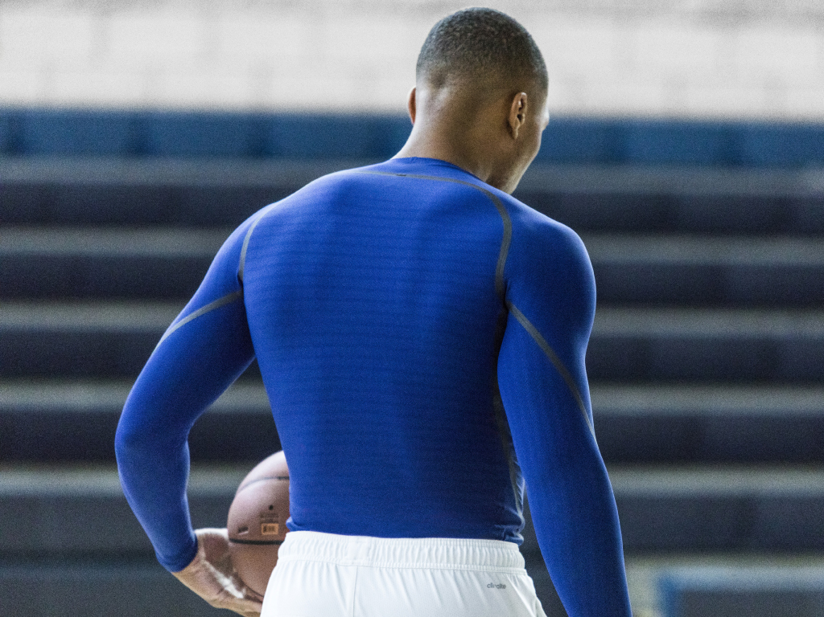
Η adidas αλλάζει τα δεδομένα στην base layer τεχνολογία με το λανσάρισμα της νέας σειράς Alphaskin που μειώνει τους περισπασμούς και ενισχύει την απόδοση των αθλητών κατά τη διάρκεια των προπονήσεων και των αγώνων.

Οι αθλητές του σήμερα την ίδια στιγμή που φτάνουν σε πρωτοφανή επίπεδα απόδοσης, απαιτούν η συγκέντρωσή τους να παραμένει και αυτή ψηλά. Γι’ αυτό το λόγο, ο σχεδιασμός kinetic της νέας σειράς adidas Alphaskin εξαλείφει κάθε ανεπιθύμητο περισπασμό και προσφέρει πλήρη ελευθερία κινήσεων.

Σε αντίθεση με τις υπάρχουσες αθλητικές σειρές που χρησιμοποιούν base layer τεχνολογία, η σειρά Alphaskin είναι προσεκτικά σχεδιασμένη για να αγκαλιάζει το σώμα κατά τη διάρκεια της κίνησης σε κάθε άθλημα. Αφαιρώντας την ανεπιθύμητη τριβή μεταξύ του υφάσματος και του δέρματος, οι αθλητές φορώντας Alphaskin μπορούν πλέον να είναι πλήρως συγκεντρωμένοι στον στόχο τους κατά τη διάρκεια της προπόνησης και του αγώνα.

Κορυφαίοι αθλητές ήδη δηλώνουν ενθουσιασμένοι, με τον γνωστό παίκτη των Portland Trail Blazers, Damian Lillard να αναφέρει: «Μόλις φοράω το Alphaskin είμαι έτοιμος να μπω στο γήπεδο. Νιώθω ότι υποστηρίζει απόλυτα το σώμα μου και είμαι έτοιμος να ξεκινήσω το παιχνίδι μου». Αντίστοιχα, ο επιθετικός της FC Barcelona, Luiz Suarez δηλώνει «Φορώντας την Alphaskin έχω το ίδιο συναίσθημα όπως όταν δένω τα παπούτσια μου πριν μπω στο γήπεδο, με συγκεντρώνει και με κάνει να δίνω τον καλύτερο μου εαυτό.»

Η σειρά Alphaskin προσφέρει τρία διαφορετικά επίπεδα συμπίεσης για τις ανάγκες του κάθε αθλητή. To ALPHASKIN 360 διαθέτει το υψηλότερο επίπεδο συμπίεσης προσφέροντας μια αίσθηση «κλειδώματος» ενώ οι επίπεδες ραφές προσφέρουν εφαρμογή χωρίς περισπασμούς. To ALPHASKIN TECH με μέτριo επίπεδο συμπίεσης προσφέρει αίσθηση σταθερότητας, εφαρμογή που κολακεύει το σώμα τονίζοντας το αθλητικό στυλ και κρατάει τους αθλητές δροσερούς μέσω της τεχνολογίας CLIMACHILL. Τέλος, το ALPHASKIN SPORT με το πιο ελαφρύ επίπεδο συμπίεσης προσφέρει την υποστήριξη που χρειάζεται ο αθλητής κρατώντας το σώμα στεγνό χάρη στην τεχνολογία CLIMACOOL.

Η νέα σειρά Alphaskin είναι διαθέσιμη στα adidas Stores και στο adidas.gr.

Για περισσότερα νέα, μείνετε συντονισμένοι στις σελίδες adidas Football, adidas Basketball και adidas Women στο Facebook και στο @adidasgr στο Instagram.
#ALPHASKIN

Για περισσότερες πληροφορίες μπορείτε να επικοινωνείτε:
adidas: Χριστίνα Παναγιώτου, Jr. Manager, Newsroom & Publishing, T: 2108930800, e-mail: christina.panagiotou@adidas.com
Asset Ogilvy Public Relations: Βασιλική Σχίζα, Account Director
T: 210 6660857, e-mail: vassiliki.schiza@assetogilvy.gr

Περισσότερα για τα Training νέα της adidas στα:
adidasFootball, adidasBasketball, adidasWomen, adidasRunning
@adidasgr
Περισσότερες πληροφορίες σχετικά με την adidas @http://news.adidas.com/GR

